الموضوع: تكوينات فنية لمجسمات هندسية
المادة : فـنـيـة | التاريخ: / / 142هـ
الصف : سادس0 | الحصة:
الهدف الفني:ـ
التعبير عن المجسمات الهندسية مع مراعاة عناصر التكوين الصحيح0
التمهيد:
س /سمي بعض المجسمات الهندسية التي سبق تشكيلها بالورق ؟
س /هل بإمكاننا أن نرسم هذه الأشكال بشكل مجسم؟
وهذا ما سندرسه اليوم000000

الأهــــداف | الــمـحــتـــــــــــــــو ى | الموادالتعليمية | تـقويم التعلم
- قال تعالى{وما أوتيتم من العلم إلا قليلا}  - أن تشرح التلميذة معنى التعبير الفني0  - أن تعدد التلميذة أنواع الخطوط التي أنبثقت من مركز الصورة(من النقطة)0  - أن تذكر التلميذة عنصر واحدة على الأقل من عناصر التكوين0  - أن توضح التلميذة تعريف الخط  - توضح التلميذة معنى المساحة0  - أن ترسم التلميذة ثلاث مجسمات على الأقل من المجسمات الهندسية بتكوين مناسب 0  - تحافظ التلميذة على نظافة الكراس أثناء الرسم0  - تتعاون التلميذة مع  زميلاتها في تبادل الأدوات0  - أن تعيد التلميذات الأدوات إلى أماكنها قبل مغادرة الغرفة0 | بسم الله،إن الحمد لله نحمده ونستعينه ونستهديه ونستغفره00الخ أما بعد:  التعبير الفني:  يعتبر التعبير الفني هو لغة الأداء الذي يجمع بين  الخبرة البصرية وتفاعل الإحساس بعناصر التعبير  أو التشكيل، وعادة ما تستخدم العناصر لتكوِن المفردات التي تعبر من خلالها.0وقد تكون عناصر التشكيل وعناصر التعبير نقطة0أوخطاً أو مساحة ذات بعدين أو كتلة ذات ثلاثة أبعاد يظهر فيها العمق ليطلق معها مصطلح )الإيهام (الإيحاء) بالتجسيم(ذلك أنها كتلة وهمية نشأت على مسطح ذي بعدين، أو لون بدرجاته الفاتح والغامق أو الملمس،وسميت بعناصر التشكيل لما لها من إمكانات مرنة في اتخاذ أي هيأة، وقابليتها للاندماج والتآلف مع بعضها البعض.  عناصر التكوين :  النقطة : هي أول عناصر التكوين وأصغرها.  الخط : الأثر الناتج عن تحرك نقطة.  المساحة : تنشأ المساحات بتقاطع الخطوط التي يكون لها طول وعرض ولا يكون لها عمق.  الكتلة )الحجم) :  هي بيان حركة المستوى )السطح( في اتجاه مخالف لاتجاهه الذاتي، ويشكل حجم التكوين، وله طول وعرض وعمق وليس له وزن، تأملي الشكلين(3) ومن المهم ملاحظة أن الحجوم ذات الأبعاد الثلاثة إذا رسمت على ورق مسطح ذي بعدين، فإن سبب ظهورها هو امتداد الخطوط بشكل مائل للداخل ليظهر معها العمق،ومن ثم اعتماد درجات الفاتح والقاتم.  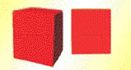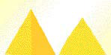  الظلال )درجات الفاتح والقاتم( :  وهذا ماسندرسه الأسبوع المقبل بإذن الله0  وعندما يشتمل العمل الفني على وحدة متكررة أو وحدات مختلفة في الشكل ومتآلفة في الفكرة، عند ذلك يمكن وصف هذا العمل بأنه «تكوين فني  التطبيق:  ارسمي تكويناً فنياً لمجسمات هندسية مراعية عناصر التكوين.  الخامات والأدوات :  قلم رصاص ، أو أقلام تحبير ،مسطرة، ورق رسم . | مناقشة التلميذات من خلال طرح بعض الأسئلة  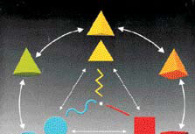  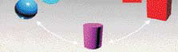  عناصر التشكيل وتحولاتها الأساسية من نقطة إلى خطوط إلى مساحة إلى حجم  الرسم أمام التلميذات لتقريب الفكرة0  (نشاط)  من خلال مشاهدتك للأشكال استنتجي الشكل الذي يحقق مفهوم التكوين  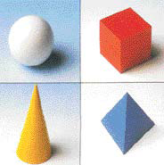  (1)  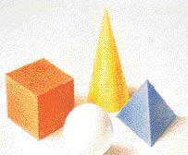  (2)  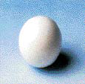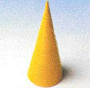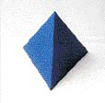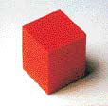  (3)  أتابع الرسم مع التلميذات مع التوجيه المستمر لهن مع الأخذ بيد الضعيفة وتشجيعها والثناء على المجدة00  عرض رسم المجسمات الهندسية أمام التلميذات لإبداء آرائهن بالأعمال وتقويمها0 | س/ أشرح معنى التعبير الفني؟  س/في شكل المقابل انبثقت من النقطة )مركز الصورة( ثلاثة أنواع من الخطوط،عدديها؟  س/ ما المقصود بعناصر التكوين ؟ س/اذكري تعريف الخط؟  س/وضحي معنى المساحة؟  رسمت التلميذات المجسمات الهندسية وظهرت نتائج جميلة وفيها إبداع ينم عن مواهب لها مستقبل مشرق بإذن الله  وكانت المستويات متفاوتة فمنها:  - ممتــــــــاز0  - جيـــــــدجدا0  - جيــــد0

